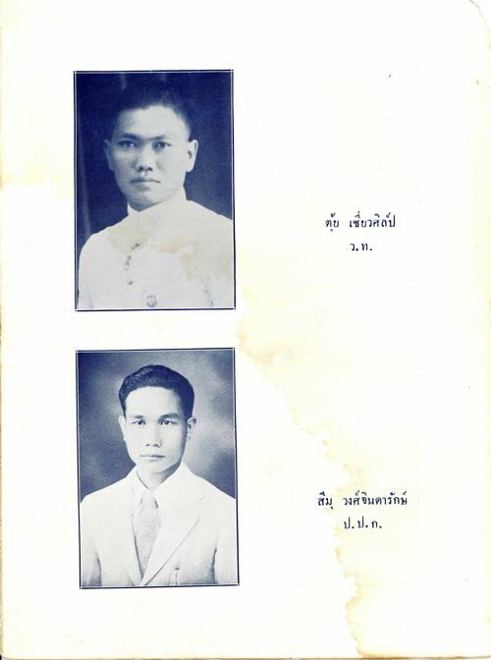
ตุ้ย เชี่ยวศิลป
ว. n.
สีมุ วงศ์จินดารักษ์
ป.ป.ก.

